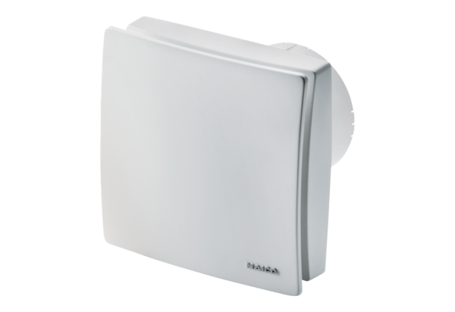Kishelyiség ventilátor ECA 100 ipro KCsomagolási egység: 1 darabVálaszték: A
Termékszám: 0084.0205Gyártó: MAICO

